Опросный лист
для заказа перистальтического насоса Verderflex

* красным цветом отмечены поля, обязательные для заполнения

Контактные данные

Организация:

Укажите название организации, которую вы представляете, или укажите «Физ. лицо»

Ваши фамилия, имя и отчество:
Представьтесь, пожалуйста

E-mail:
Укажите свой e-mail

Контактный телефон:
Так мы сможем связаться с вами

Город:
Укажите, пожалуйста, в каком городе вы находитесь

Для кого заполняется опросный лист:
Если вы заполняете опросный лист, например, по просьбе нашего инженера, то укажите его ФИО или e-mail. В противном случае поставьте прочерк.

Рабочие характеристики перистальтического насоса

Требуемая подача (л/ч)

Требуемое противодавление (бар)

Режим работы насоса | непрерывный  периодический

Температура окружающего воздуха (°С)

Расположение корпуса насоса
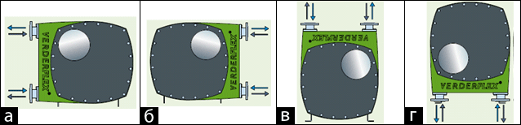

a б в г

Параметры перекачиваемой среды

Название жидкости

Химическая формула

Температура (°С)

Концентрация (%)

Вязкость сПз, сСт (обязательно укажите единицы измерения)

Плотность (г/см³)

Концентрация твердых частиц (%)

Размер твердых частиц (мм)

Особенности дозируемой среды (выпадение осадка, кристаллизация и т.д.)

Параметры всасывающей линии

Длина (м)

Диаметр трубопровода (мм)

Высота подъема (м),
«+» для подпора, «-» для самовсасывания

Дополнительные потери давления (фильтры, клапаны, изгибы и т.д.) (Бар)

Абсолютное давление приемной емкости (Бар)
(для атмосферного давления = 1 бар)

Параметры напорной линии

Длина (м)

Диаметр трубопровода (мм)

Высота подъема (м)

Дополнительные потери давления (фильтры, клапаны, изгибы и т.д.) (Бар)

Особенности напорной магистрали (повороты, изгибы и т.д.)

Характеристики электродвигателя и редуктора

Напряжения питания, (В)

Частота, (об/мин)

Взрывозащита | Тип:  без взрывозащиты

Наличие частотного преобразователя

Дополнительные пожелания / особенности

Пожелания / особенности

Внимание! Компания АДЛ не несет ответственности за корректность исходных данных для подбора оборудования, указанных в опросном листе.

Благодарим за заполнение опросного листа.
Теперь вы можете отправить данный опросный лист по электронной почте менеджеру, с которым общались или на адрес: info@adl.ru

